## SDK接入常见问题

## appsflyer后台没有数据

**Step 1: 检查在AndroidManifest.xml是否配置ttk_game_af_key，请确认af key的值是否正确（比如有空格等）**

<meta-data

android:name="ttk_game_af_key"

android:value="ttk_pSGUtKWavEZW8twQg2ev24" />

**Step 2:检查在build.gradle中是否配置如下**

implementation 'com.appsflyer:af-android-sdk:5.4.0'

Implementation 'com.android.installreferrer:installreferrer:1.1.2'

## 添加SDK运行报错，出现No Matching client foun for package name，如下图：

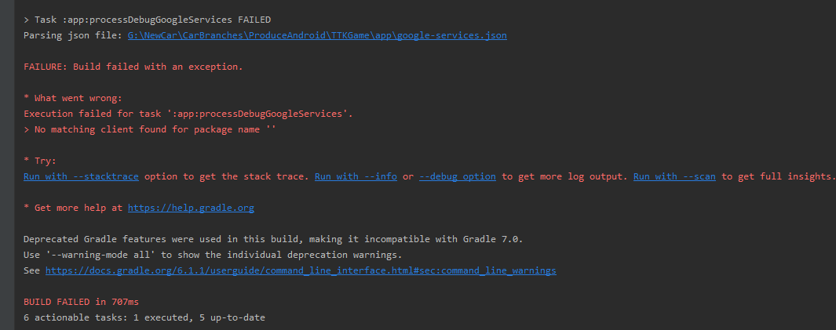

**Step 1 : 检查是否添加了google-services.json文件。**

**Step 2 : 检查google-services.json文件中的所有package_name的值和当前项目的applicationId相同。applicationId在项目的住module的build.gradle中查看。**

## 无法调起谷歌内购

**Step 1 : 确认当前手机是否有完整的Google框架（包含Google服务框架，Google Play服务，Google Play商店）。**

**Step 2 : 联系ToTokGame团队确认在Google Play Console中是否配置了商品，且商品有效。需要Google Play Console在发布版本（Alpha 版，Bate版，正式版都可以），且发布成功。**

**Step 3 : 检查在调用支付api传入skuId的值是否正确，skuId的值是否带有空格，是否跟在Google Play Console配置的商品id一致。**

## ToTok登录出现网络连接失败问题，如下图：

## 截屏2020-07-29 下午2.22.02

**Step 1 : 检查appid是否正确.**

**Step 2 : SDK的服务器区分测试和生产环境，TGameSDK.setServerDomainTest设置成测试环境，默认为生产环境。ToTok app也区分测试和生产环境，检查环境是否对应。**